
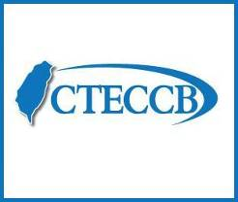

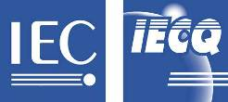
電子月報

2014-05-02
- 恭賀四月份取得證書之國內廠商
(1)富晶通科技股份有限公司
(Transtouch Technology Inc.)
登錄項目：IECQ AQP
證書編號：50600029 AQP
稽核CB：UL DQS
證書有效期：2014/04/03至2017/04/02

- 中華民國電子零件認證委員會活動
國外
- IECQ 2014年會將於今(103)年5月4日至9日在英國倫敦舉行，本會鄭富雄主任委員亦將率代表團前往參加此一年度盛會，以展現我國積極參與國際組織事務的一貫態度，與介紹本會一年以來在國內推動IECQ制度的成果，並期望為國內業界帶來國際間最新的訊息。

- Voice America CAP & HSF Radio Show
美國ECCC總裁Mr. Stan Salot在美國電台節目上向美國的民眾解說產品無有害物質(HSF)及為何要防止仿冒產品(CAP)流入市場的重要性，希望喚醒美國市場消費者對有害物質及仿冒產品流入市面對消費大眾所造成危害的重視。在認證委員會網站http://www.cteccb.org.tw首頁在下方點取「VoiceAmerica CAP & HSF Show」即可至該網站收聽。

國內
- 本會於今(103)年4月10日台北世貿中心展覽一館二樓第二會議室舉辦「IECQ AQP-汽車電子品質認證計畫實務研討會」，現場除了邀請全球首家取得IECQ AQP證書的富晶通科技股份有限公司余建華總經理所率領的專業團隊，現身說法分享取得IECQ AQP證書的過程與為公司帶來的優勢，亦特別邀請標準檢驗局林傳偉主任秘書、本會鄭富雄主任委員、優麗國際管理系統驗證股份有限公司濮方正副總經理與IECQ Project Officer Mr. Steve Allan共同完成授證與贈獎儀式。此次研討會在當日下午圓滿落幕，共計有33家廠商60名代表參與。
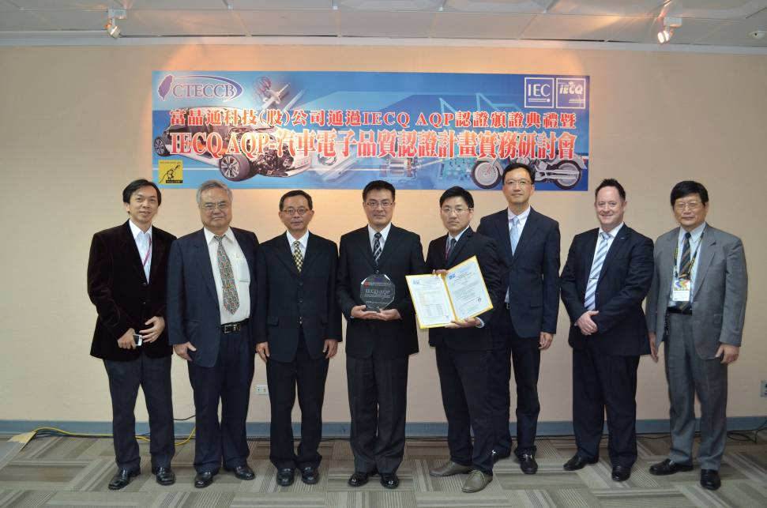

授證與贈獎典禮後與會貴賓共同合影，由左起分別為：富晶通科技鄭昭生副總經理、本會鄭富雄主任委員、標準檢驗局林傳偉主任秘書、富晶通科技余建華總經理、富晶通科技王佳弘主任、優麗國際
濮方正副總經理、IECQ Project Officer Mr. Steve Allan與本會李書和執行秘書

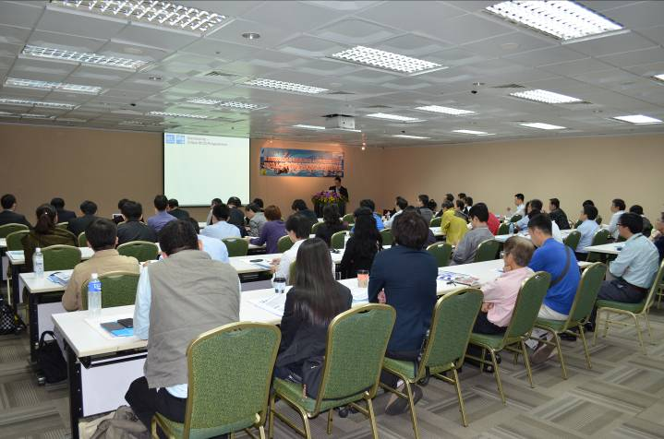
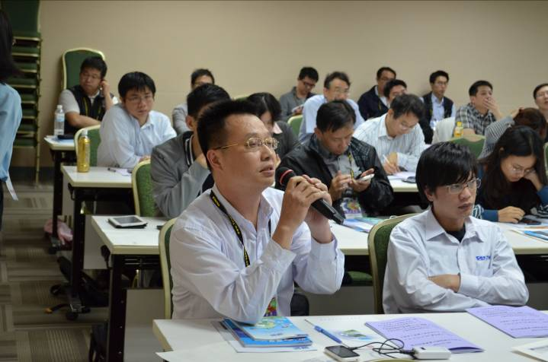

研討會進行中，與會人員仔細聆聽介紹
與會人員踴躍提問，以更進一步了解IECQ AQP

- 包括「台北國際車用電子展」、「台灣國際電動車展」、「台北國際汽車零配件展」及「台灣國際機車展」的汽機車四展於今(103)年4月9日至12日於台北世貿中心展覽一館與台北世貿中心南港展覽館盛大舉行，本會於台北世貿中心展覽一館的D0729攤位參展，期望將「IECQ汽車電子品質認證計劃(AQP)」與相關IECQ制度在汽機車電子產業中能有更一步的發展，讓IECQ AQP成為協助國內電子零組件廠商切入一般汽機車與電動汽機車市場的平台。更多的展覽報導可至本會網站查看。
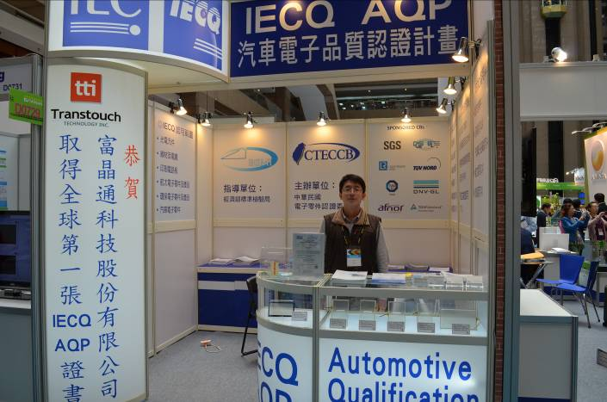
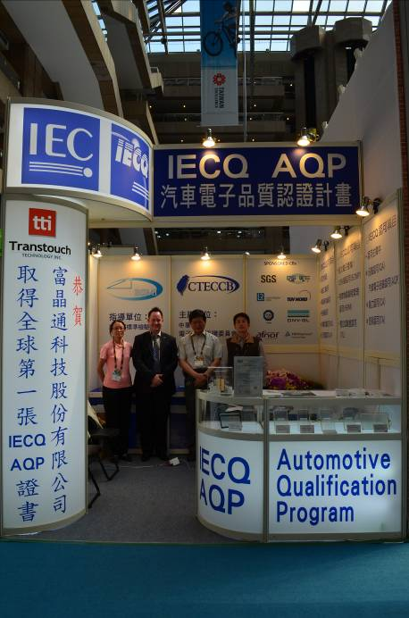

認證會同仁與IECQ Project Officer Mr. Steve Allan 合影於參展攤位

- 2014年認證委員會(CTECCB)協助廠商申請IECQ證書之分攤款申請辦法已於年初E-mail各ECCC轄下登錄之稽核驗證機構(CB)，有興趣申請各項IECQ證書之廠商可逕向各稽核驗證機構(CB)洽詢。目前ECCC轄下之八家稽核驗證機構資料列於本期NEWS第9.點中。

經濟部標準檢驗局自103年5月1日起實施「3C二次鋰單電池/組、二次鋰行動電源及電池充電器」強制檢驗
資料來源：標準檢驗局
隨著科技的發展與普及，3C電子產品可以說是現代生活中必需的配備，而行動電源及電池充電器正是可以隨時提供3C產品電力的設備。經濟部標準檢驗局考量行動電源內部所裝置者為高活性之鋰單電池/組，有起火爆炸之虞，為保障消費者使用3C產品安全，該局於去(102)年11月20日公告，自今(103)年5月1日起將「3C二次鋰單電池/組」、「3C二次鋰行動電源」及「3C電池充電器」商品列為應施檢驗品目。
標準檢驗局指出，「3C二次鋰單電池/組」、「3C二次鋰行動電源」及「3C電池充電器」商品之檢驗範圍包含使用於3C類商品（影音類、資訊類、玩具類、電動手工具類、燈具類或家用電器等）之二次鋰電池、二次鋰行動電源及電池充電器，此處所謂之「二次」指的是可重複充、放電的意思，檢驗方式為驗證登錄，上述產品應於進入市場前完成檢驗程序並於商品上標貼「R」字軌商品安全標章（圖例如附），始可進入國內市場陳列銷售。該局呼籲相關廠商儘速辦理商品型式試驗及完成必要之檢驗程序，以免屆時影響商機。自今年5月1日起，若進口或國內產製之此等商品未經檢驗即上市銷售且經查證屬實者，將依「商品檢驗法」第60條規定處以新台幣20萬元以上200萬元以下罰鍰。
標準檢驗局進一步說明，今年5月1日前已在市面販售之「3C二次鋰單電池/組」、「3C二次鋰行動電源」及「3C電池充電器」，若能出示相關佐證資料，足以證明已在市面販售之產品為今年5月1日實施檢驗前進口或國內運出廠場之產品，即可繼續販售，無須標示「商品安全標章」；惟與其相同型號規格之產品，若係於今年5月1日以後進口或運出廠場者，則應依規定於進入市面販售前完成檢驗程序並標示「商品安全標章」，始可進入國內市場陳列銷售。
標準檢驗局強調，經檢驗合格之「3C二次鋰單電池/組」、「3C二次鋰行動電源」及「3C電池充電器」產品仍應於適當環境下正確使用，以避免因環境不良或使用不當造成災害。該局特別提醒消費者選購及使用時，必須注意下列事項：
1.選購時檢視廠商名稱、地址及型號等各項標示是否清楚；尤其要注意是否標貼有「商品安全標章」。
2.檢視是否附有中文使用說明書、包裝上之產品使用說明或所附產品使用方法、注意事項等標示，使用前詳細閱讀該說明，並確實依照說明內容使用，尤應注意產品使用說明所列之警語及使用注意事項等。
3.若有故障現象發生，應送至廠商指定之維修站維修，切勿自行更換零件或拆解修理。

4.中國環境保護部發佈 《重點環境管理危險化學品目錄》
資料來源：中國環境保護部 (2014-04-11) (PIDC 編譯)
日前，根據《危險化學品環境管理登記辦法（試行）》，中國環境保護部組織製訂了《重點環境管理危險化學品目錄》。環境保護部要求，各地要據此全面啟動危險化學品環境管理登記工作。
《通知》明確了重點環境管理危險化學品的範圍。將符合下列條件之一的化學品，列入《重點環境管理危險化學品目錄》：
- 具有持久性、生物累積性和毒性的；
- 生產使用量大或者用途廣泛，且同時具有高的環境危害性和(或)健康危害性；
- 屬於需要實施重點環境管理的其他危險化學品，包括《關於持久性有機污染物的斯德哥爾摩公約》、《關於汞的水俁公約》管制的化學品等。
環境保護部將根據危險化學品環境管理的需要，組織專家，根據《危險化學品環境管理登記辦法（試行）》相關要求，對《重點環境管理危險化學品目錄》適時進行調整並公佈。
據了解，《危險化學品環境管理登記辦法（試行）》自2013年3月1日起施行。根據這一文件，國務院環境保護主管部門根據危險化學品的危害特性和環境風險程度等，確定實施重點環境管理的危險化學品，制定、公佈《重點環境管理危險化學品目錄》，並適時調整。

5.歐盟新版WEEE指令之製造商責任開始生效
資料來源：香港貿易發展局
2012年7月24日，歐盟官方公報刊登新版廢電機電子設備指令 (Waste Electrical and Electronic Equipment, WEEE) 2012/19/EU，目的為提升歐盟區內報廢電機電子設備的收集及循環再利用比率，其適用範圍已逐漸擴展至所有電機電子設備。
歐盟新版WEEE指令2012/19/EU已於2014年2月14日正式實施，舊有的WEEE指令2002/96/EC已於2014年2月15日被廢除，茲彙整改版重點如下：
1.2018年8月15日起，產品管控範圍將擴至所有電機電子設備。太空設備、大型固定裝置、白熾燈泡及部分醫療儀器除外。
2.歐盟會員國須確保設有回收機制，不可額外收取費用，以完善使用者報廢產品。
-電機電子設備專售店(擺放面積達400平方米)在店內或比鄰位置設置回收點，免費讓最終用戶交回報廢的小型電機電子設備(外圍尺寸不超過25厘米)。
-製造商亦可自行設立回收系統，收集來自私人家庭的報廢電機電子設備。
3.提高會員國每年收集目標
- 2016年起，會員國的每年收集率必須達到前3年國內市場電機電子設備平均投放總重量的45%。
-2019年起，收集率將提升至65%，或相當於國內生產的電機電子設備廢料85%。
4.每3年提高回收目標
-2012年8月13日至 2015年8月14日期間，報廢資訊和電訊設備、消費性產品及太陽能板的回收率應達75%，再生及再利用率應達65%。
-2015年8月15日至2018年8月14日期間，回收率將提高至80%，再生及再利用率應達70%。
5.會員國必須要求電機電子設備的持有人提供完整的銷售文件及檢測證明，並提供適當保護，避免運輸時損壞。

6.4G破局車聯網 車載系統趨向統一
資料來源：台灣區電機電子工業同業公會
4G技術的成熟成為了車聯網發展的重要推動力。目前，華為已經發佈了車聯網解決方案，晶片產商英偉達、英特爾、高通都已全面介入車聯網解決方案。
車聯網本質上是物聯網和移動互聯網的融合。在硬體層面，車聯網由汽車電子系統支援，通過移動互聯網和雲端，讓感測器感知的車身資訊得以共用，並與外在系統交互;同時，通過集成式中控台，車主可以和汽車交互，並把需求回饋到互聯網，以及對汽車智慧控制。
在軟體層面上，車聯網需要車載系統支援，以及更為豐富的資訊服務。因此，車載系統的統一，是車聯網的先決條件。
目前，車聯網的主要障礙是車載系統尚未統一。目前，各大主流主機廠都有獨立開發的車載系統以及配套的產商。例如寶馬的idrive，通用的On-start等。此外，蘋果、穀歌、微軟等系統產商也希望介入車載系統，並有望統一車載系統。
從汽車智慧化和車聯網發展的趨勢看，iOS、Android統一車載系統的概率很大。一方面， iOS、Android非常成熟;另一方面，它們都是開放的作業系統，可以相容多個終端，且有完善的互聯網生態系統。iOS、Android統一車載系統可以徹底地解決汽車資訊孤島的問題，讓汽車實現多終端互動，以及更豐富的互聯網運用、資訊服務。
不過，車載系統使用場景遠比手機複雜。汽車是高速移動、使用環境變化多端的場景。而且汽車產業鏈長，使得車載系統的研發需要綜合更多技術力量。因此，蘋果、穀歌都採取技術聯盟的手段來聯合車廠推動車載系統的發展。
隨著車聯網、汽車動力新能源化的發展，汽車電子的成本占比日漸提高。目前，普通車型汽車電子成本占比約為25%，未來有望提升到50%以上。根據德勤測算，2016 年全球汽車電子規模將達到2348 億美元，2012-2016 年複合增長率達到9.8%。
此外，隨著元器件的增多，汽車電子也向集成化、網路化發展，匯流排連接技術成為目前的主流。同時，由於搭載的電子設備越來越多，車載電池也逐步升級容量，從而可能逐步淘汰鉛酸電池。
車聯網目前有兩種模式：主機廠前裝模式和維修店後裝改裝模式。車聯網的發展還帶給後裝市場機遇。協力廠商機構預測，2015年全球超過50%的車輛需要車聯網服務。預計到2015年，中國車聯網應用和服務滲透率接近10%臨界點，市場規模有望突破 1500億。

7.新版IEC標準公佈
資料來源：IEC
IEC 60034-18-41 ed1.0 (2014-03)-旋轉電機-第18-41部分：使用於以電壓轉換器供電之旋轉電機的局部放電無電氣絕緣系統(Type I)-條件與品質控制測試
IEC 61837-2 ed2.1 (2014-03)-用於頻率控制與選擇的表面安裝壓電裝置-標準外觀與終端引線連接-第2部分：陶瓷外殼
IEC 61753-053-2 ed1.0 (2014-03)-光纖內部連接裝置與被動元件-性能標準-第053-2部分：對C類-受控環境無連接化單模光纖、電氣控制與可變光學衰減器
Project IEC 60770-3 ed2.0 (2014-03)-使用於工業控制系統的發射機-第3部分：智能發射機的功能評估方法
Project IEC 60601-1-12 ed1.0 (2014-03)-醫療電氣設備-第1-12部分：基本安全性與必要功能的一般要求-平行標準：使用於緊急醫療服務環境之醫療電氣設備與醫療電氣系統的要求
IEC 62694 ed1.0 (2014-03)-幅射防護儀器儀表-用於偵測非法放射性原物料販運的背包式幅射偵測器(back-type radiation detector, BRD)
IEC 61851-24 ed1.0 (2014-03)-電動車傳導充電系統-第24部分：對於d.c.充電控制的d.c.電動車充電站與電動車間的數位通訊
IEC 60695-9-2 ed1.0 (2014-03)-火災測試-第9-2部分：火焰的表面蔓延-測試方法的概要與相關
IEC 60728-1-2 ed2.0 (2014-03)-用於電視訊號、聲音訊號與交互服務的電纜網絡-第1-2部分：對在運作中系統出口之訊號配送的功能要求
IEC 62271-201 ed2.0 (2014-03)-壓電壓開關與控制-第201部分：額定電壓1kV至(含)52kV的AC固態絕緣外殼開關與控制
Project IEC 62047-21 ed1.0 (2014-03)-半導體元件-微機電元件-第21部分：薄膜MEMS材料的泊松比(Poisson's ratio)的測試方法

8.教育訓練資訊：
(1)SGS
課程名稱：TL 9000 通信通訊電子品質管理系統條文解說訓練課程
時間及地點：103年05月16日 高雄
報名方式：線上報名
網站位址：
twap.sgs.com/trainsys/course_class_in.aspx?SeriesID=3&CourseID=6&ClassID=2232
詳情請洽：(07)3012-121分機2220-2221

課程名稱：IECQ QC 080000有害物質流程管理系統內部稽核員訓練課程
時間及地點：103年05月15日~16日 高雄
報名方式：線上報名
網站位址：
twap.sgs.com/trainsys/course_class.aspx?SeriesID=10&CourseID=33&IsCourse=1
詳情請洽：(07)301-2121分機2220-2221

(2)英商勞氏檢驗(LR QA)
課程名稱：OHSAS 18001內部稽核員
時間及地點：103年05月20日~21日 台北
報名方式：Email: lv.lee@lr.org
詳情請洽：(02)2175-2003 李小姐

課程名稱：ISO 31000風險管理
時間及地點：103年05月22日~23日 台北
報名方式：Email: lv.lee@lr.org
詳情請洽：(02)2175-2003 李小姐

(3)TÜV Rheinland
課程名稱：ISO 9001 內部稽核員課程
時間及地點：103年05月12日 台北
報名方式：線上報名
報名網址：www.gc.tuv.com/event_tw/eventDetail.php?event_id=285
詳情請洽：(02)2172-7000分機1197或mic@twn.tuv.com 陳小姐

課程名稱：ISO 14064 及碳足跡研討會
時間及地點：103年05月19日 台北
報名方式：線上報名
報名網址： www.gc.tuv.com/event_tw/eventDetail.php?event_id=284
詳情請洽：(02)2172-7000分機1197或mic@twn.tuv.com 陳小姐

(4)TUV NORD
課程名稱：ISO 9001:2008 內部稽核員訓練
時間及地點：103年05月19日~20日 台中
報名方式：線上報名
網站位址：www.tuvnord.com.tw/content/training/training_main.aspx?id=19
詳情請洽：(02)2378-0578分機52陳小姐

課程名稱：統計過程控制 (SPC)
時間及地點：103年06月16日~27日 台北
報名方式：線上報名
網站位址： www.tuvnord.com.tw/content/training/training_main.aspx?id=3
詳情請洽：(02)2378-0578分機52陳小姐

(5)電機電子環境發展協會(CED)
課程名稱：ISO/IEC 17025實驗室品質管理研習班
時間及地點：103年05月12日~13日 台北
新北市三重區重新路五段609巷18號10樓之6
詳情請洽：(02)2999-3600分機111或E-mail：111@ced.org.tw謝小姐

課程名稱：ISO 14001環境系統內部稽核研習班
時間及地點：103年06月04日~05日 台北
新北市三重區重新路五段609巷18號10樓之6
詳情請洽：(02)2999-3600分機111或E-mail：111@ced.org.tw謝小姐

(6)DNV•GL
課程名稱：ISO 14001:2004內部稽核員
時間及地點：103年05月05日~06日 高雄
報名方式：下載報名表填寫後傳真至(02)8253-7699
報名網址：
www.dnvba.com/tw/training/environment-management/Pages/ISO14001-IA.aspx
詳情請洽：(02)8253-7800 詹小姐

課程名稱：OHSAS 18001:2007/CNS 15506內部稽核員
時間及地點：103年05月08日~09日 台北
報名方式：下載報名表填寫後傳真至(02)8253-7699
報名網址：
www.dnvba.com/tw/training/health-safety/Pages/OHSAS18001-IA.aspx
詳情請洽：(02)8253-7800 詹小姐

(7)TÜV SÜD
課程名稱：抽樣計畫實務
時間及地點：103年05月14 台北
報名方式：線上報名
報名網址： www.tuv-sud.cn/cn-tcn/resource-centre/events/seminar/sampling-plan
詳情請洽：(02)2898-6818~317或E-mail：huiling.lo@tuv-sud.tw 羅小姐

課程名稱：設計與開發過程精進品質管理實務
時間及地點：103年06月04日 台北
報名方式：線上報名
報名網址： www.tuv-sud.cn/cn-tcn/resource-centre/events/seminar/design-management
詳情請洽：(02)2898-6818~317或E-mail：huiling.lo@tuv-sud.tw羅小姐

(8)工業技術研究院
課程名稱：無鉛無鹵製程技術系列-無鉛 PCBA 成品規格檢驗
時間及地點：103年05月06日 高雄
報名方式：傳真報名至(07)3367-855
詳情請洽：(07)3367-833~14曾先生

課程名稱：IECQ QC 080000 危害物質流程管理內部稽核員訓練課程
時間及地點：103年05月15日~16日 高雄
報名方式：傳真報名至(07)3367-855
詳情請洽：(07)3367-833~22蔡小姐

※實際課程、會議與研討會資訊請以各主辦機構公佈為準※

9.國內IECQ驗證機構(CBs)：

目前登錄在美國ECCC及我國CTECCB(中華民國電子零件認證委員會)之下的驗證機構(CB)及其認可稽核項目如下:

SGS:有害物質製程管理系統認可(HSPM)、ESD管理系統認可
DNV•GL:有害物質製程管理系統認可(HSPM)、航太電子認可(ECMP)
UL DQS:IECQ工廠認可(MA,ISO9001)、專業承包商認可(ISO9001)、獨立試驗室認可(ITL,ISO/IEC 17025)、產品認證(QA、CA)及有害物質製程管理系統認可(HSPM)、汽車電子品質認證計劃(AQP)
TÜV SÜD:有害物質製程管理系統認可(HSPM)
TÜV Rheinland:有害物質製程管理系統認可(HSPM)
LRQA:有害物質製程管理系統認可(HSPM)
TUV NORD：有害物質製程管理系統認可(HSPM)
AFNOR：有害物質製程管理系統認可(HSPM)

IECQ組織認可之訓練機構為:SGS
IECQ組織認可之可靠性獨立試驗室:財團法人台灣電子檢驗中心(ETC)

首頁照片來源：www.deviantart.com
首頁照片作者：alenakraus

※如有需要參閱本期之前的NEWS可至本會網站查閱※
中華民國電子零件認證委員會(CTECCB)


Tel:(02)23911627 Fax:(02)23419447
e-mail: cteccb@ms18.hinet.net
Web:http://www.cteccb.org.tw/

